低轨卫星网络拥塞感知的多业务智能路由方法
姚飞¹
(1. 东南大学信息科学与工程学院；江苏 南京；210096)
摘 要：针对低轨(Low Earth Orbit, LEO)卫星网络在高负载下最短路径易造成链路拥塞、且难以兼顾多业务差异化服务质量(Quality of Service, QoS)的问题，本文提出一种拥塞感知的多业务智能路由方法(Congestion-Aware Multi-service QoS Routing, CA-MQR)。该方法以拥塞感知为主线：将逐跳路由建模为部分可观测马尔可夫决策过程(Partially Observable Markov Decision Process, POMDP)，把邻居链路的实时利用率与业务类型标识引入状态空间，并针对时延敏感、带宽密集与可靠性优先三类业务设计差异化奖励函数，使智能体在保证可靠到达的前提下主动规避拥塞热点、为不同业务提供差异化的QoS保障。在此基础上，进一步设计下游拥塞势场以获得超越单跳的拥塞纵深感知，并采用竞争式双深度Q网络(Dueling Double Deep Q-Network)提升训练稳定性。基于Walker Delta星座构建纯Python流级仿真平台，在拥塞传导条件下与随机路由、最短路径(Dijkstra)、等价多路径(Equal-Cost Multi-Path, ECMP)及拥塞无感知的深度Q网络进行对比。仿真结果表明，在归一化负载为1.4的重载场景下，CA-MQR的平均端到端时延相比Dijkstra降低约62%，三类业务的QoS满足率均优于对比方法；消融实验验证了各设计模块的有效性；在流量热点汇聚的严重拥塞场景下，下游拥塞势场可进一步将P95尾部时延降低约16%。
关键词：低轨卫星网络；多业务QoS；深度强化学习；拥塞感知；负载均衡

引言
低轨卫星网络凭借低传播时延与全球覆盖能力，已成为6G天地一体化网络的重要组成部分^{[1]}。随着SpaceX Starlink、我国千帆星座等大规模星座的快速部署，LEO卫星网络正从理论走向工程现实^{[2]}。然而，卫星以约7.8 km/s的速度高速运行，网络拓扑呈分钟级动态变化；同时星间链路承载的业务类型日益多样，应急通信、遥感回传、工业控制等业务在时延、带宽与可靠性上的需求差异显著。如何在高动态、多业务并发条件下实现高效路由，是LEO卫星网络面临的核心挑战之一^{[3]}。
传统路由方法在上述场景中存在明显局限。以Dijkstra为代表的最短路径算法仅依据静态链路代价选路：在轻载条件下其已接近最优，但在高负载条件下，由于所有业务流均被导向同一批最短路径，会造成少数链路过载、排队时延急剧上升，即产生”热点拥塞”问题^{[4]}；等价多路径等启发式方法虽能在一定程度上分散负载，但其分流依据是静态权重的随机扰动，缺乏对实时网络状态的感知与对业务差异的区分能力。
近年来，深度强化学习(Deep Reinforcement Learning, DRL)因其对动态环境的自适应能力，被广泛用于卫星网络路由^{[5][6]}。文献^{[7]}将业务类型编入状态空间并设计多QoS加权奖励，实现了三类业务的差异化路由；文献^{[8]}将图强化学习引入卫星路由以适应动态拓扑。然而，现有DRL路由工作仍存在两点不足：其一，多数方法在无拥塞或弱拥塞的静态场景下评估，此时最短路径本身已接近最优，DRL难以体现优势；其二，多数方法未将链路实时拥塞状态显式引入决策，在高负载下难以有效规避热点。事实上，DRL路由相对最短路径的优势恰恰来源于其对动态拥塞的感知能力：端到端时延由传播时延与排队时延共同构成，在拥塞条件下排队时延占据主导，而最短路径对排队状态完全不敏感^{[5]}。
针对上述不足，本文以”拥塞感知”为主线，提出多业务智能路由方法CA-MQR，并从主干建模、纵深增强与求解优化三个层面展开，主要贡献如下：
- 拥塞感知的多业务路由建模(主干)：将逐跳路由建模为POMDP，把邻居链路实时利用率与业务类型引入状态，并为三类业务设计差异化奖励函数，使单一策略在感知拥塞的同时实现多业务QoS的差异化保障；
- 下游拥塞势场(纵深增强)：针对单跳视野难以感知拥塞纵深的问题，设计一种轻量的下游拥塞势场，通过邻居间局部迭代将下游拥塞汇聚为状态特征，引导智能体提前规避通往拥塞区域的方向；
- 竞争式双深度Q网络求解(求解优化)：采用竞争式网络将状态价值与动作优势解耦，并结合双深度Q网络与动作掩码，提升训练稳定性与路由可行性。
此外，本文构建了带拥塞传导的纯Python流级仿真平台，通过负载扫描、消融实验与特定场景验证，系统评估了上述设计的有效性。本文后续安排如下：第1节阐述系统模型；第2节阐述CA-MQR方法；第3节给出实验与结果分析；最后总结全文。表1列出本文主要符号。
表1 主要符号含义
符号 | 含义
$G(t)$ | 时刻$t$的网络拓扑图
$V,E(t)$ | 卫星节点集合、时刻$t$的链路集合
$ℓ_{ij},d_{ij}$ | 链路$(i,j)$的几何距离、时延
$C_{ij},ρ_{ij},u_{ij}$ | 链路容量、负载占用、利用率
$D(p),B(p),L(p)$ | 路径$p$的端到端时延、瓶颈带宽、丢包率
$ψ_{i}$ | 节点$i$的下游拥塞势
$s_{t},a_{t},r_{t}$ | 时刻$t$的状态、动作、奖励
$Q(s,a;θ)$ | 参数为$θ$的状态-动作值函数

系统模型

网络模型
本文采用Walker Delta星座对LEO卫星网络进行建模。星座由$P$个轨道面构成，每个轨道面均匀分布$S$颗卫星，卫星总数$N=P×S$。相邻卫星之间通过星间链路(Inter-Satellite Link, ISL)互连，每颗卫星采用+Grid拓扑，维护前、后(同轨道面)与左、右(相邻轨道面)共四条候选ISL。选择+Grid拓扑的原因是：其结构规则、每颗卫星的邻居数固定为四，便于将路由动作统一定义为四个方向的离散选择，从而适配强化学习的离散动作空间。
由于卫星高速运动，网络拓扑随时间变化。本文将时刻$t$的网络建模为加权有向图
$$G(t)=(V,E(t),W(t)) (1)$$
其中$V$为卫星节点集合，$E(t)$为时刻$t$的可用链路集合，$W(t)$为链路权重集合。为便于纯软件仿真且避免引入复杂的轨道摄动，本文采用开普勒圆轨道模型解析计算卫星位置，第$p$个轨道面第$s$颗卫星的相位为
$$ϕ_{p,s}(t)=ωt+\frac{2πs}{S}+\frac{πp}{P}, ω=\sqrt{\frac{μ}{(R_{E}+h)^{3}}} (2)$$
其中$ω$为轨道角速度，$μ$为地球引力常数，$R_{E}$为地球半径，$h$为轨道高度。经轨道倾角与升交点赤经的旋转变换后，可得卫星在地心惯性系中的三维坐标$r_{i}(t)$，链路$(i,j)$的几何距离为$ℓ_{ij}(t)=\left\|r_{i}(t)−r_{j}(t)\right\|$。

仿真场景与业务模型
本文的仿真场景如图1所示。网络由$N$颗卫星构成，每颗卫星既是接入节点也是转发节点：它汇聚其覆盖区域内地面终端的业务并作为业务的源，同时也作为其他业务的目的与中继。因此，本文将一条业务流抽象为一个三元组$(s,d,c)$，其中$s$为源卫星、$d$为目的卫星、$c∈\{A,B,C\}$为业务类别；源、目的卫星均从网络节点中选取，业务类别按表2所列占比抽样。
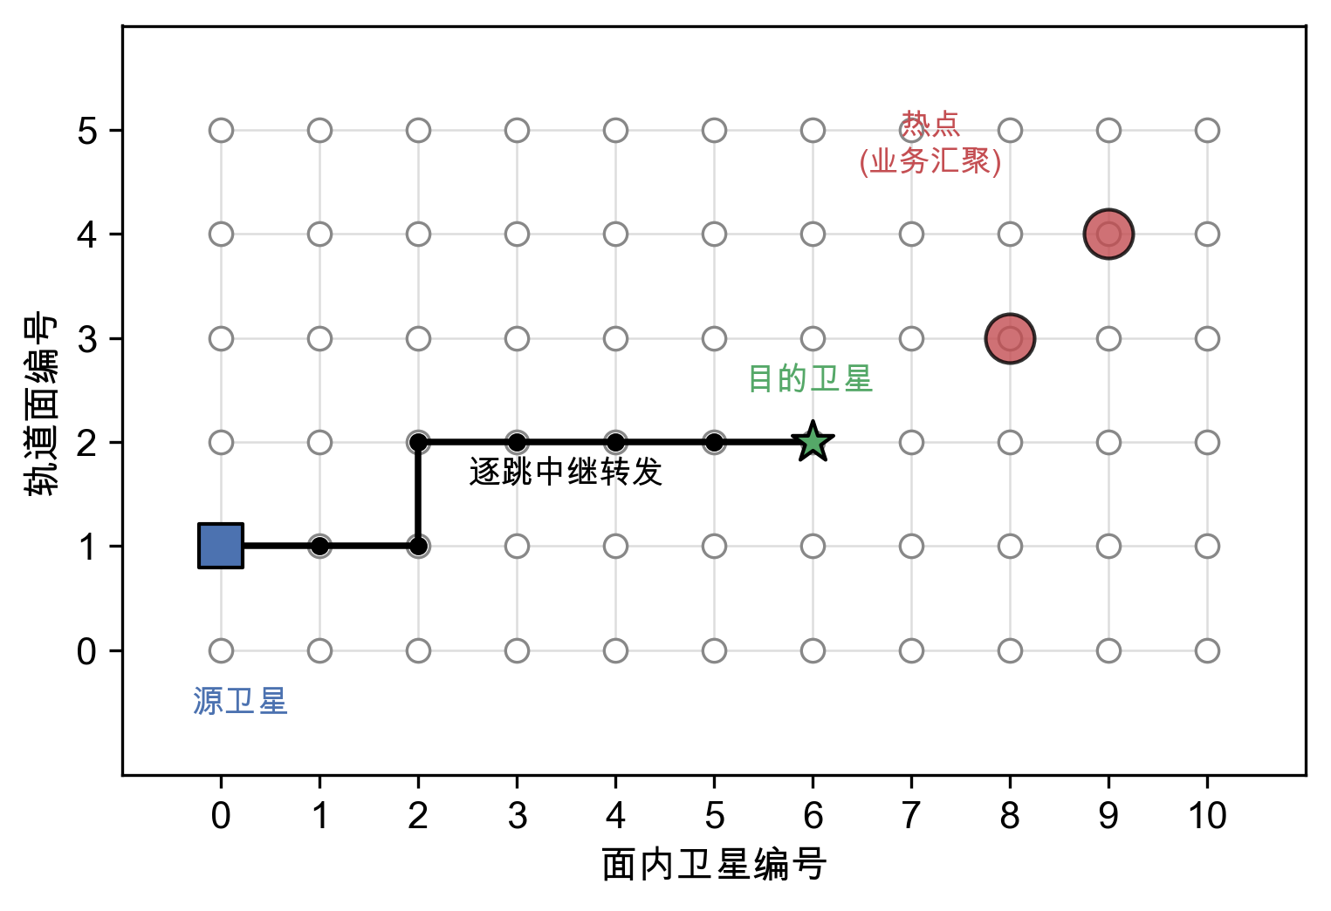
图1 仿真场景与业务流转示意
业务采用逐跳转发的方式在网络中传输：数据流从源卫星$s$出发，在每一个中继卫星上由路由策略从其四个+Grid邻居中选择下一跳，如此逐跳前进直至到达目的卫星$d$。图1中蓝色方块与绿色星形分别表示某条业务流的源与目的卫星，黑色折线表示其逐跳中继路径。
为刻画网络负载与拥塞，本文将多条业务流依次注入网络，每条流沿其路径占用相应链路的带宽资源，后注入的业务流将感知到已有业务造成的拥塞。业务流的源目的分布分为两种：一是全网随机分布，对应拥塞稀疏的常规场景；二是热点汇聚分布，即大部分业务流的目的集中于少数几颗卫星(如图1中红色节点，对应业务密集区域)，从而形成空间聚集的成片拥塞区，用于考察严重拥塞下的路由性能。通过调节注入业务流的数量，即可得到从轻载到重载的连续负载梯度。

链路拥塞模型
拥塞是本文路由决策所要规避的核心对象，因此需先对链路拥塞进行建模。只有显式刻画拥塞，最短路径的”热点”缺陷与拥塞感知路由的优势才能被真实地反映出来。设链路$(i,j)$容量为$C_{ij}$，其上承载的业务流总速率为$ρ_{ij}$，则链路利用率为
$$u_{ij}=\frac{ρ_{ij}}{C_{ij}} (3)$$
链路时延由传播时延与排队时延两部分构成。传播时延为$d_{ij}^{prop}=ℓ_{ij}/c$($c$为光速)；排队时延采用M/M/1排队模型近似，其平均等待时间随利用率升高而急剧增大，故链路总时延为
$$d_{ij}=d_{ij}^{prop}\left(1+\frac{u_{ij}}{1−u_{ij}}\right) (4)$$
链路丢包主要由队列溢出引起，采用队列容量为$K$的M/M/1/K模型，其丢包率为
$$p_{ij}=\frac{(1−u_{ij}) u_{ij}^{K}}{1−u_{ij}^{K+1}} (5)$$
由式(4)与式(5)可见，当链路利用率$u_{ij}$趋近于1时，时延与丢包率均急剧恶化。因此，感知并规避高利用率链路是保障QoS的关键，这正是本文路由设计的出发点。

多业务QoS模型
本文考虑三类差异化业务，其流量特征与QoS需求如表2所示，业务划分参照实际星地网络中典型业务的差异化需求^{[7]}。给定路径$p$，其端到端QoS指标定义为
D(p)=(i,j)∈p​dij, B(p)=min(i,j)∈p(Cij−ρij), L(p)=1−(i,j)∈p​(1−pij) (6)
其中$D(p)$为端到端时延，即路径各链路时延之和；$B(p)$为路径瓶颈剩余带宽，取路径上剩余带宽的最小值；$L(p)$为路径丢包率，由各链路无丢包概率的乘积取补得到。业务$c$的QoS得到满足当且仅当同时满足其时延、带宽与丢包约束
$$D(p)≤D_{max}^{c}, B(p)≥B_{min}^{c}, L(p)≤L_{max}^{c} (7)$$
表2 三类业务的流量特征与QoS需求
业务类型 | 典型应用 | 速率 | 时延约束 | 带宽约束 | 丢包约束 | 占比
A类(时延敏感) | 应急通信 | 2 Mbps | ≤120 ms | ≥1 Mbps | ≤10⁻² | 30%
B类(带宽密集) | 遥感回传 | 8 Mbps | ≤300 ms | ≥4 Mbps | ≤5×10⁻² | 50%
C类(可靠性优先) | 工业控制 | 1.5 Mbps | ≤300 ms | ≥0.5 Mbps | ≤10⁻⁴ | 20%

CA-MQR路由方法

方法总览
CA-MQR以拥塞感知为主线，将每颗卫星视为一个智能体，仅依据本地及邻居信息为到达的数据流逐跳选择下一跳，所有卫星共享同一策略网络。方法由三个层次构成：主干层将路由建模为POMDP，通过拥塞感知的状态与业务差异化的奖励实现多业务QoS路由(2.2节)；增强层引入下游拥塞势场，将智能体的拥塞视野由单跳扩展至下游纵深(2.3节)；求解层采用竞争式双深度Q网络对上述POMDP进行稳定求解(2.4节)。下面依次展开。

拥塞感知的多业务POMDP建模
本文将逐跳路由建模为POMDP。采用POMDP而非马尔可夫决策过程，是因为在实际卫星网络中单颗卫星难以实时获取全局拓扑与全网流量状态，只能依据本地及邻居信息进行决策^{[6]}。POMDP由状态、动作与奖励三要素定义。
状态空间：当前节点$i$为类别$c$、目的为$dst$的数据流决策时，其局部观测定义为
$$s_{t}=\left[Δg_{i→dst}, c_{oh}, \{u_{ij},{\hat{d}}_{ij},{\hat{p}}_{ij},v_{ij},ψ_{j}\}_{j∈N(i)}, H/{H_{max}}\right] (8)$$
其中各分量含义如下：$Δg_{i→dst}$为当前节点到目的节点在+Grid拓扑上的方向与跳距(轨道面差、相位差、总跳距，均归一化)，为智能体提供方向引导。此处采用网格跳距而非三维欧氏距离，是因为在网格拓扑中欧氏距离的缩短并不等价于跳数的减少，直接使用欧氏距离会误导智能体绕行，而网格跳距能准确反映到目的节点的拓扑距离，显著提升收敛性与到达率。$c_{oh}$为业务类型独热编码，用于使单一策略网络区分不同业务。$\{u_{ij},{\hat{d}}_{ij},{\hat{p}}_{ij},v_{ij},ψ_{j}\}$为四个候选邻居链路的利用率、归一化时延、归一化丢包率、可用标志与下游拥塞势，其中利用率$u_{ij}$的引入是实现拥塞感知的关键，而下游拥塞势$ψ_{j}$用于提供纵深感知(其定义见2.3节)。$H$为当前已经过的跳数，用于抑制过长路径。
动作空间：动作为从四个+Grid邻居中选择下一跳
$$a_{t}∈\{\text{front},\text{back},\text{left},\text{right}\} (9)$$
为保证路由可行性并加速收敛，本文引入动作掩码机制，在决策时屏蔽不可用链路与已访问节点对应的动作，从而从根本上避免选择失效链路以及产生路由环路。
奖励函数：奖励由方向引导项与业务差异化QoS项构成。设当前跳链路为$(i,j)$，采用基于网格跳距的势能塑形提供方向引导，并针对三类业务施加差异化惩罚，即
$$r_{t}=η Δg−κ−Φ_{c}(u_{ij},d_{ij},p_{ij})+R⋅1[\text{到达}] (10)$$
其中$η Δg$为方向引导项($Δg$为本跳缩短的网格跳距)，用于保证智能体朝目的节点前进；$κ$为每跳固定代价，用于抑制冗余跳数；$R$为成功到达奖励；$Φ_{c}$为业务$c$的QoS惩罚项，其形式随业务类型而异
$$Φ_{A}=α_{1}u_{ij}+α_{2}\frac{d_{ij}−d_{ij}^{prop}}{d_{0}}, Φ_{B}=β u_{ij}, Φ_{C}=γ u_{ij}+δ⋅1[p_{ij}>L_{max}^{C}] (11)$$
式(11)体现了业务差异化的核心思想：A类业务对时延敏感，故同时惩罚排队时延与链路利用率；B类业务对带宽敏感，故重点惩罚高利用率以规避带宽瓶颈；C类业务对可靠性敏感，故在惩罚利用率的同时对超过丢包约束的链路施加额外惩罚。方向引导项的权重需明显大于QoS惩罚项，以确保智能体在规避拥塞的同时不偏离到达目标，这是保证高到达率的必要条件。由此，单一策略网络即可依据状态中的业务类型标识，为不同业务学习差异化的路由策略。

下游拥塞势场
上述状态仅包含当前节点一跳邻居的链路利用率，属于单跳拥塞视野。在流量热点汇聚、拥塞成片分布的场景下，单跳视野存在局限：智能体可能选择一个当前并不拥塞、但其下游通往拥塞区域的邻居，导致数据包在后续跳中陷入拥塞。为使智能体获得超越单跳的拥塞纵深感知，本文设计一种轻量的下游拥塞势场，作为对主干建模的增强。
对给定目的节点$dst$，定义节点$i$的下游拥塞势$ψ_{i}$为：从$i$出发沿”靠近目的且低拥塞”的方向前行时，下游路径上累积的、经折扣的拥塞水平。$ψ_{i}$通过邻居间的局部迭代松弛求解
$$ψ_{i}=\min_{j∈N(i), g(j,dst)<g(i,dst)}\left(u_{ij}+λ ψ_{j}\right), ψ_{dst}=0 (12)$$
其中$g(⋅,dst)$为到目的的网格跳距，约束$g(j,dst)<g(i,dst)$保证势沿靠近目的的方向传播，$λ∈(0,1)$为折扣因子。式(12)仅需各节点与其邻居交换标量$ψ$并迭代若干轮即可收敛，计算与通信开销低，符合卫星仅具备本地信息的约束。$ψ_{i}$越大，表明沿该节点通往目的的道路越拥塞。将各邻居的$ψ_{j}$归一化后加入状态[式(8)]，并在奖励中对通往高势方向的动作施加惩罚，即可引导智能体提前规避通往拥塞区域的路径。该机制在流量热点汇聚的严重拥塞场景下尤为有效，其作用将在3.4节验证。

竞争式双深度Q网络求解
由于本文动作空间为离散的四方向选择，采用适合离散动作的深度Q网络进行求解。为提升值估计的准确性与训练稳定性，本文在网络结构与训练目标两个层面分别引入改进。
竞争式网络结构：传统DQN直接由网络输出各动作的Q值，当某状态下多个动作价值相近时(例如当前节点被拥塞链路包围、各方向均不理想)，难以准确区分状态本身的价值与各动作的相对优劣。竞争式网络^{[9]}将Q值分解为仅与状态相关的状态价值$V(s)$和刻画各动作相对优劣的优势函数$A(s,a)$，即
Q(s,a;θ)=V(s;θ)+A(s,a;θ)−1|A|a′​A(s,a′;θ) (13)
式(13)中减去优势均值是为了保证$V$与$A$分解的唯一性。该结构使网络能够在不依赖具体动作的情况下独立学习状态价值，从而在动作价值相近时获得更稳定的估计。
双深度Q网络训练：为缓解传统DQN对Q值的过估计问题，本文采用双深度Q网络^{[10]}，其时序差分目标为
$$y_{t}=r_{t}+γ Q​\left(s_{t+1},arg\max_{a^{′}}Q(s_{t+1},a^{′};θ);θ^{−}\right) (14)$$
式(14)中，下一状态的最优动作由在线网络$θ$选择、其价值由目标网络$θ^{−}$评估，二者解耦从而抑制过估计。网络参数通过最小化Huber损失更新
$$L(θ)=E\left[ Huber​\left(y_{t}−Q(s_{t},a_{t};θ)\right)\right] (15)$$
训练时采用$ε$-贪婪策略进行探索，$ε$随训练回合指数衰减以平衡探索与利用；同时，为使智能体学到在拥塞条件下的绕行策略，本文在每个训练回合中向网络注入随机数量的背景业务流以构造拥塞环境。CA-MQR的完整训练流程如表3所示。
表3 CA-MQR训练算法
算法：拥塞感知多业务智能路由(CA-MQR)
输入：星座拓扑$G(t)$，三类业务QoS需求，训练回合数$E$
输出：路由策略网络$Q(s,a;θ)$
1: 初始化在线网络$θ$、目标网络$θ^{−}←θ$、经验回放池$D$
2: for $episode=1$ to $E$ do
3: 生成网络快照并注入背景流量以构造拥塞环境
4: 随机选取源节点、目的节点与业务类别$c$
5: while 未到达目的且跳数$<H_{max}$ do
6: 由式(12)计算下游拥塞势，按式(8)构造观测$s_{t}$并计算动作掩码
7: 以$ε$-贪婪策略在合法动作中选择$a_{t}$
8: 执行$a_{t}$，按式(10)计算奖励$r_{t}$，转移至$s_{t+1}$
9: 将$(s_{t},a_{t},r_{t},s_{t+1})$存入$D$
10: 从$D$采样小批量，按式(14)(15)更新$θ$
11: end while
12: 每隔$C$回合令$θ^{−}←θ$，并衰减$ε$
13: end for

实验与分析
本节按照”整体性能对比→模块消融→特定场景增强”的递进顺序组织：首先在3.2节将CA-MQR与各类基线进行整体对比，验证其相对基线的总体优势；其次在3.3节通过消融实验逐一拆解各设计模块的贡献；最后在3.4节针对拥塞成片分布场景验证下游拥塞势场的增强作用。

仿真设置
本文基于Python构建LEO卫星网络流级路由仿真平台，采用NetworkX管理网络拓扑，采用PyTorch实现竞争式双深度Q网络，主要参数如表4所示。为在纯软件环境下真实复现高负载下的拥塞效应，本文采用流级仿真：将多条业务流依次注入网络，每条流按其路径累加占用各链路带宽，先注入的业务流占用链路后，后续业务流将感知到相应的拥塞，从而复现高负载下的热点效应。通过调节注入业务流的数量，即可得到从轻载到重载的连续负载梯度。图2给出Walker Delta星座与+Grid链路拓扑的二维投影示意。
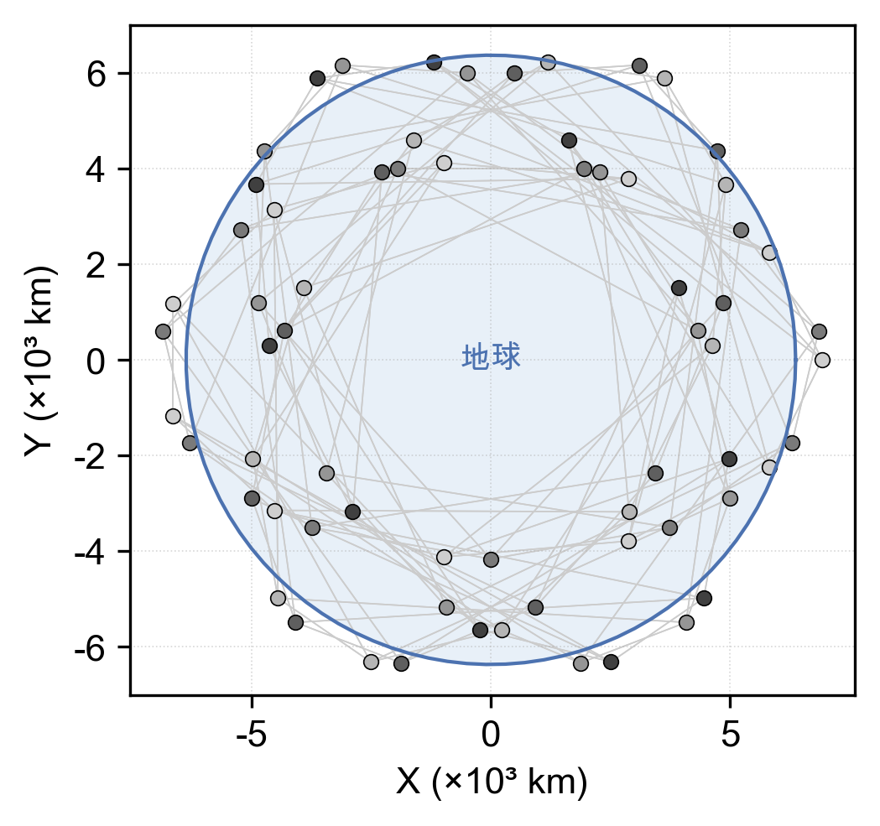
图2 Walker Delta星座与+Grid链路拓扑示意
表4 仿真参数
参数 | 数值 | 参数 | 数值
轨道面数$P$ | 6 | 学习率 | 5×10⁻⁴
每面卫星数$S$ | 11 | 折扣因子$γ$ | 0.95
卫星总数$N$ | 66 | 探索率$ε$ | 1.0→0.05
轨道高度$h$ | 550 km | 经验池容量 | 5×10⁴
轨道倾角 | 53° | 批大小 | 128
链路容量$C_{ij}$ | 50 Mbps | 最大跳数$H_{max}$ | 25
队列容量$K$ | 50 | 训练回合数 | 5000
为公平评估，本文将CA-MQR与以下四种基线在同一批业务流上对比：随机路由(Random)作为性能下界；最短路径(Dijkstra)为经典的时延最优静态路由；等价多路径(ECMP)为具备一定负载均衡能力的启发式路由；拥塞无感知的深度Q网络(Vanilla-DQN)的状态不含链路利用率、奖励仅依据静态传播时延。评价指标包括平均端到端时延、链路利用率(95分位)以及三类业务的QoS满足率。图3给出CA-MQR与Vanilla-DQN的训练收敛曲线，可以看出两种方法的回合累计奖励均随训练稳定上升并收敛，CA-MQR因在奖励中引入拥塞惩罚，其收敛后奖励水平略低于仅优化时延的Vanilla-DQN，但二者均能稳定学到可靠到达目的节点的策略，验证了算法的收敛性。
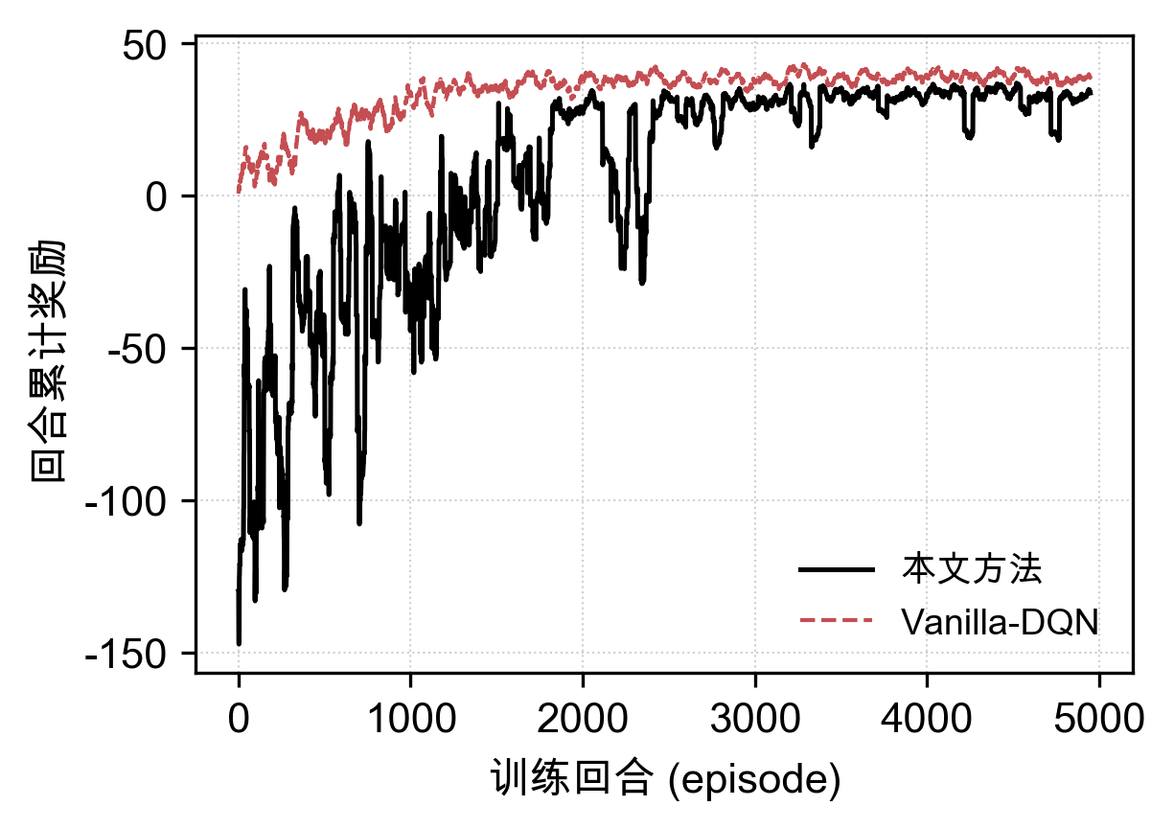
图3 训练收敛曲线

整体性能对比
本节从端到端时延、链路利用率与多业务QoS三个方面，评估CA-MQR相对基线的整体性能。
图4给出平均端到端时延随归一化负载的变化。在轻载区(负载≤0.6)，各方法时延接近，CA-MQR与Dijkstra基本持平，这符合”轻载无拥塞时最短路径已接近最优”的基本规律，也说明本文方法在轻载下不引入额外开销；随着负载增大，Dijkstra因将业务流持续汇聚到最短路径而迅速拥塞，端到端时延急剧上升，在负载为1.4时达到约278 ms；ECMP与Vanilla-DQN凭借一定的负载均衡能力，时延增幅相对较缓；CA-MQR通过感知链路利用率主动绕开拥塞热点，时延曲线最为平坦，在负载为1.4时仅约106 ms，相比Dijkstra降低约62%。总体呈现”随机路由＜Dijkstra＜ECMP＜Vanilla-DQN＜CA-MQR”的清晰性能梯度。
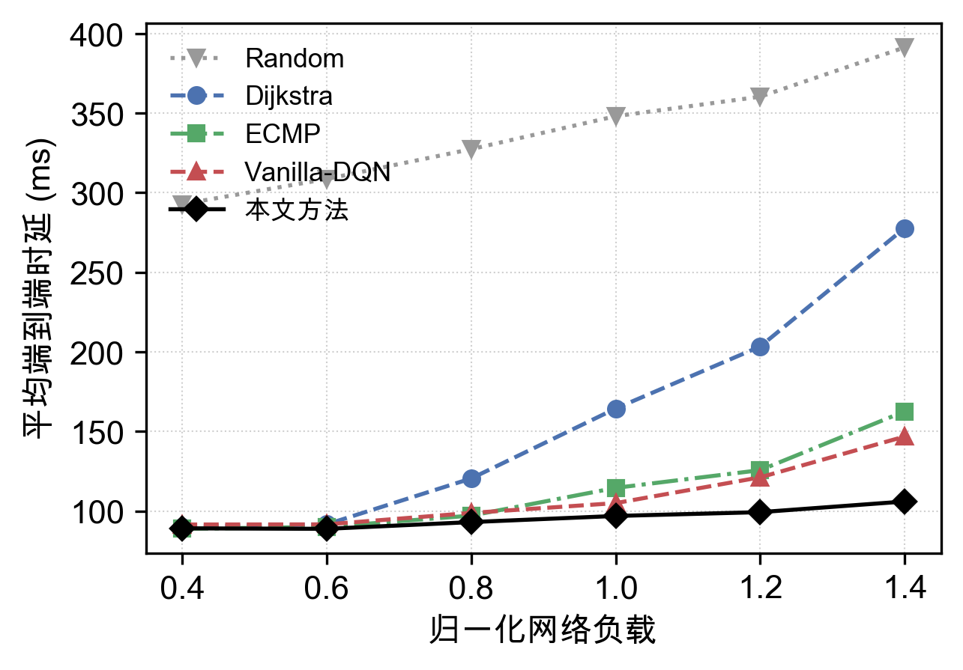
图4 平均端到端时延随负载的变化
图5给出链路利用率(95分位)随负载的变化，用以从机理上解释上述时延差异。Dijkstra的高分位利用率随负载迅速逼近饱和(负载1.4时约0.94)，表明其将负载集中于少数热点链路；CA-MQR的高分位利用率始终最低，说明其有效地将业务流分散到全网，实现了负载均衡。这从机理上印证了CA-MQR时延优势的来源，即拥塞感知带来的主动分流能力。
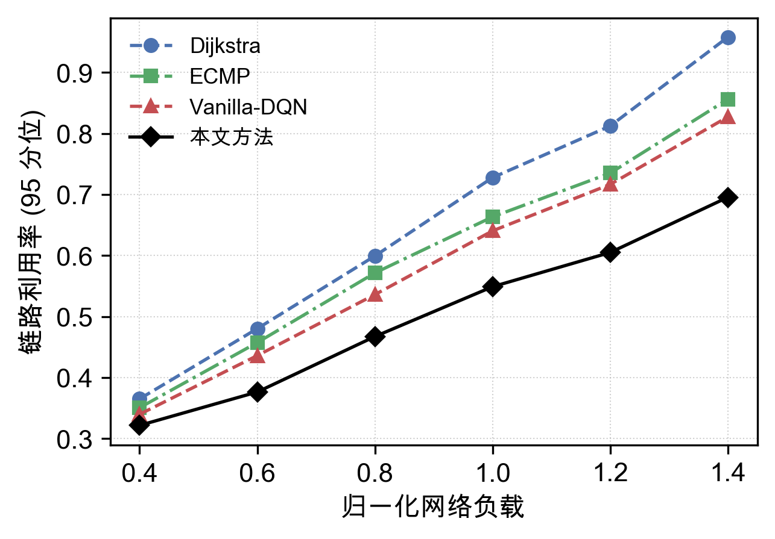
图5 链路利用率(95分位)随负载的变化
图6给出重载场景下三类业务的QoS满足率对比。CA-MQR在三类业务上均取得最高的QoS满足率：对时延敏感的A类业务，通过规避排队时延将满足率由Dijkstra的0.57提升至0.64；对带宽密集的B类与可靠性优先的C类业务，满足率均达到1.00，优于所有基线。需要说明的是，A类业务整体满足率相对较低，是因为其时延约束(120 ms)最为严格，重载下即使实现负载均衡也难以完全满足，但CA-MQR仍取得相对最优结果。图7进一步给出总体QoS满足率随负载的变化，CA-MQR在各负载水平下均保持领先，且在重载区优势最为明显。上述结果表明，拥塞感知与业务差异化设计共同保障了多业务的差异化QoS。
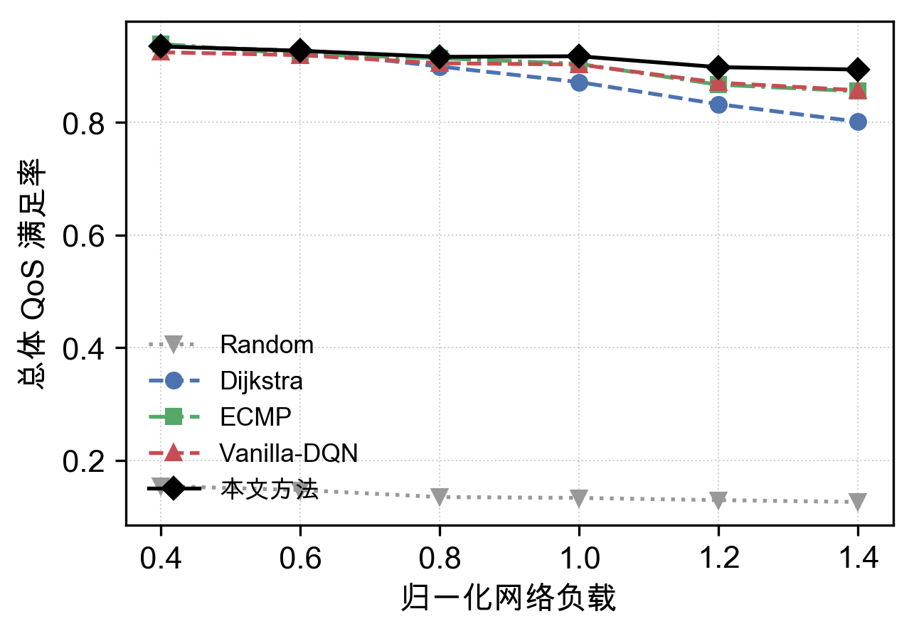
图7 总体QoS满足率随负载的变化
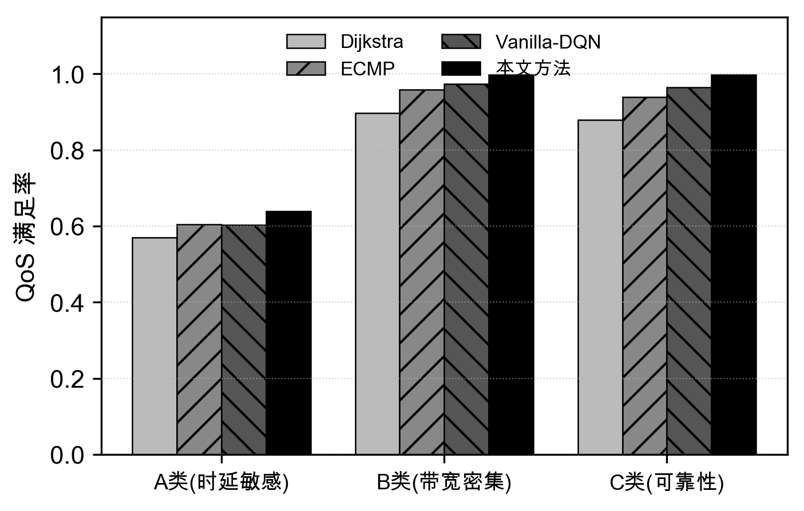
图6 三类业务的QoS满足率对比

消融实验
为验证CA-MQR各设计模块的贡献，本节分别对拥塞感知、业务差异化奖励与竞争式网络结构进行消融分析。
拥塞感知与业务差异化的贡献：3.2节中的Vanilla-DQN即为去除拥塞感知与业务差异化奖励后的消融版本(状态不含利用率、奖励仅依据静态时延)。对比图4与图6可见，去除这两项设计后，重载时延由106 ms升至约147 ms、三类业务QoS满足率亦全面下降，表明拥塞感知与业务差异化奖励是CA-MQR性能优势的主要来源。
竞争式网络结构的贡献：在相同的拥塞感知状态与业务差异化奖励设置下，本文对竞争式双深度Q网络与普通双深度Q网络进行对比。为消除随机性影响，两者分别在三组不同随机种子下训练，图8给出其收敛曲线的均值与标准差(阴影区域)。可以看出，两种结构最终收敛到相近的奖励水平，但竞争式结构的收敛曲线阴影带更窄、后期波动更小，其收敛后奖励的标准差明显小于普通结构，表明竞争式结构主要贡献在于提升训练稳定性。这一特性对于拓扑时变、需要周期性重新训练的LEO卫星网络具有实际意义。
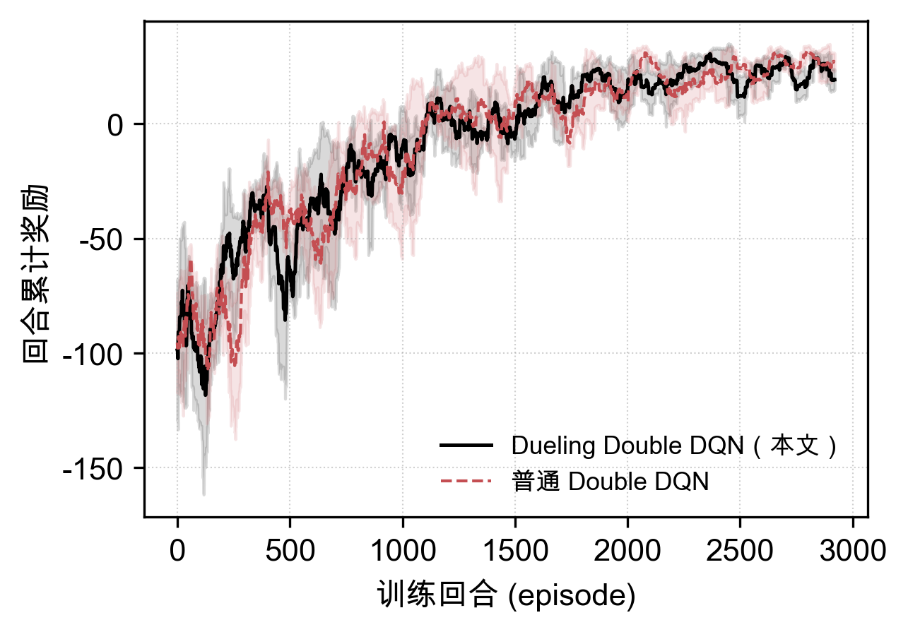
图8 竞争式与普通网络结构的收敛曲线对比

下游拥塞势场增强验证
3.2节与3.3节的流量源目的对在全网随机分布，拥塞呈稀疏分布，此时单跳视野已足以做出较优决策，下游拥塞势场作用有限。为考察势场在拥塞成片分布场景下的作用，本节构造流量热点汇聚场景：约70%的业务流汇聚至少数几颗卫星(对应业务密集区域的接入汇聚)，形成空间聚集的成片拥塞区，并对引入势场与未引入势场的CA-MQR进行对比。图9给出P95尾部时延与QoS满足率随负载的变化。
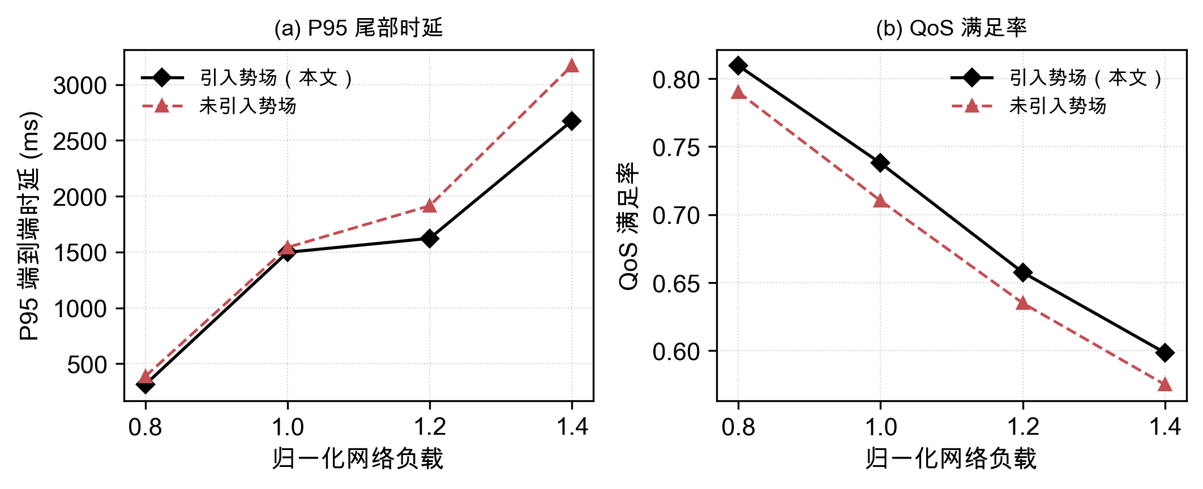
图9 下游拥塞势场在热点汇聚场景下的增强效果
如图9(a)所示，在轻度拥塞时两者接近，随着负载增大，引入势场的方法P95尾部时延增长明显更缓：在负载为1.4时，其P95时延相比未引入势场降低约16%。图9(b)表明，引入势场后QoS满足率在各负载下均有提升，且负载越重提升越明显。这说明势场使智能体能够提前感知并规避通往拥塞区域的方向，从而缓解成片拥塞下的尾部时延恶化。需要指出的是，势场增益主要体现在拥塞成片分布的严重拥塞场景，在拥塞稀疏时作用不明显，这与其”感知下游拥塞纵深”的设计初衷相符。

结论
本文以拥塞感知为主线，提出了低轨卫星网络的多业务智能路由方法CA-MQR。该方法将逐跳路由建模为POMDP，把链路实时利用率与业务类型引入状态、并为三类业务设计差异化奖励函数，构成拥塞感知多业务路由的主干；在此基础上，设计下游拥塞势场以获得超越单跳的拥塞纵深感知，并采用竞争式双深度Q网络提升训练稳定性。基于Walker Delta星座的流级仿真表明，在重载场景下CA-MQR平均端到端时延相比最短路径降低约62%，三类业务QoS满足率均优于对比方法；消融实验验证了各模块的有效性；在流量热点汇聚的严重拥塞场景下，下游拥塞势场进一步将P95尾部时延降低约16%。后续工作将进一步研究多智能体协同路由与更大规模星座下的可扩展性。
参考文献
- 蒋长林, 李清, 王羽, 等. 天地一体化网络关键技术研究综述[J]. 软件学报, 2024, 35(1): 266-287.
- Kassing S, Bhattacherjee D, Águas A B, et al. Exploring the “Internet from space” with Hypatia[C]//Proceedings of the ACM Internet Measurement Conference. New York: ACM, 2020: 214-229.
- 郑爽, 张兴, 王文博. 低轨卫星通信网络路由技术综述[J]. 天地一体化信息网络, 2022, 3(3): 97-105.
- Bhattacherjee D, Singla A. Network topology design at 27,000 km/hour[C]//Proceedings of the 15th International Conference on Emerging Networking Experiments and Technologies. New York: ACM, 2019: 341-354.
- Boyan J A, Littman M L. Packet routing in dynamically changing networks: a reinforcement learning approach[C]//Advances in Neural Information Processing Systems. San Francisco: Morgan Kaufmann, 1994: 671-678.
- Lozano-Cuadra F, Soret B, Leyva-Mayorga I, et al. Continual deep reinforcement learning for decentralized satellite routing[J]. IEEE Transactions on Communications, 2025, 73(5): 3115-3129.
- Ru J, Hu H, Fan R, et al. Multi-QoS routing algorithm based on reinforcement learning for LEO satellite networks[J]. Journal of Systems Engineering and Electronics, 2025, 36(1): 37-47.
- Rao Z, Zhu Z, Lim W Y B, et al. A LEO satellite routing method based on incremental evolutionary graph reinforcement learning[C]//IEEE International Conference on Communications. Piscataway: IEEE, 2025: 4701-4706.
- Wang Z, Schaul T, Hessel M, et al. Dueling network architectures for deep reinforcement learning[C]//Proceedings of the 33rd International Conference on Machine Learning. New York: PMLR, 2016: 1995-2003.
- van Hasselt H, Guez A, Silver D. Deep reinforcement learning with double Q-learning[C]//Proceedings of the AAAI Conference on Artificial Intelligence. Palo Alto: AAAI Press, 2016: 2094-2100.

